Выставка-ярмарка
«Моя волшебная снежинка»

18 декабря 2016 года в 14.00 в Центре культуры и творчества города Поворино состоялась выставка-ярмарка «Моя волшебная снежинка», которая стала первым этапом благотворительной акции «Чудо приходит ко всем!».
В этот день поворинские умельцы представили горожанам сувениры, игрушки на ёлку, подсвечники, шкатулки, вязаных петушков и курочек и многое другое. Поддержали нашу акцию и учащиеся МКОУ «СОШ № 3» г.Поворино. Они изготовили забавных снеговиков, которые были выполнены в разной технике. За активность и отзывчивость мы, как организаторы, очень благодарны всем, кто принял участие в оформлении выставки.

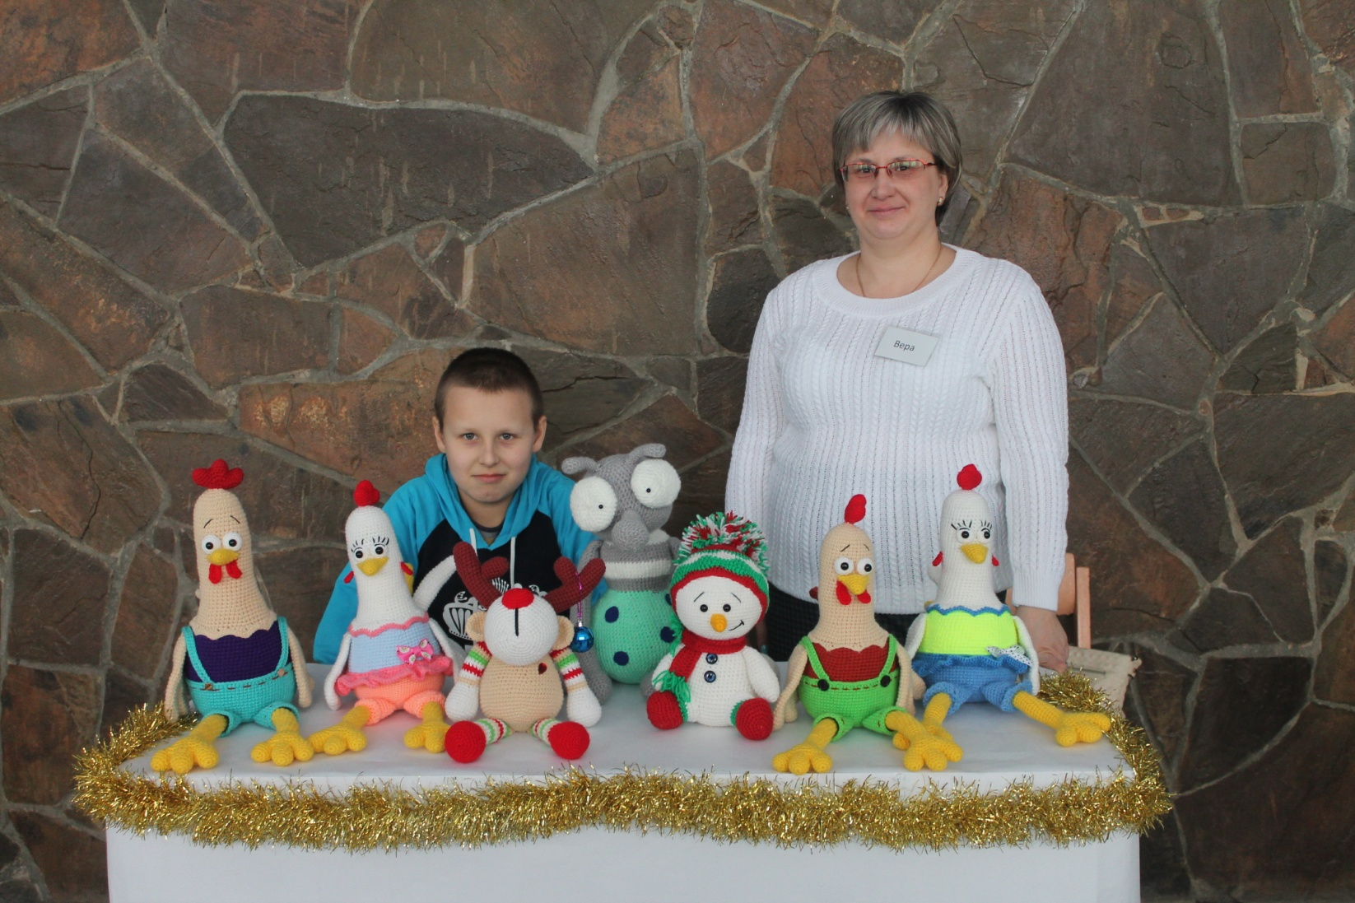
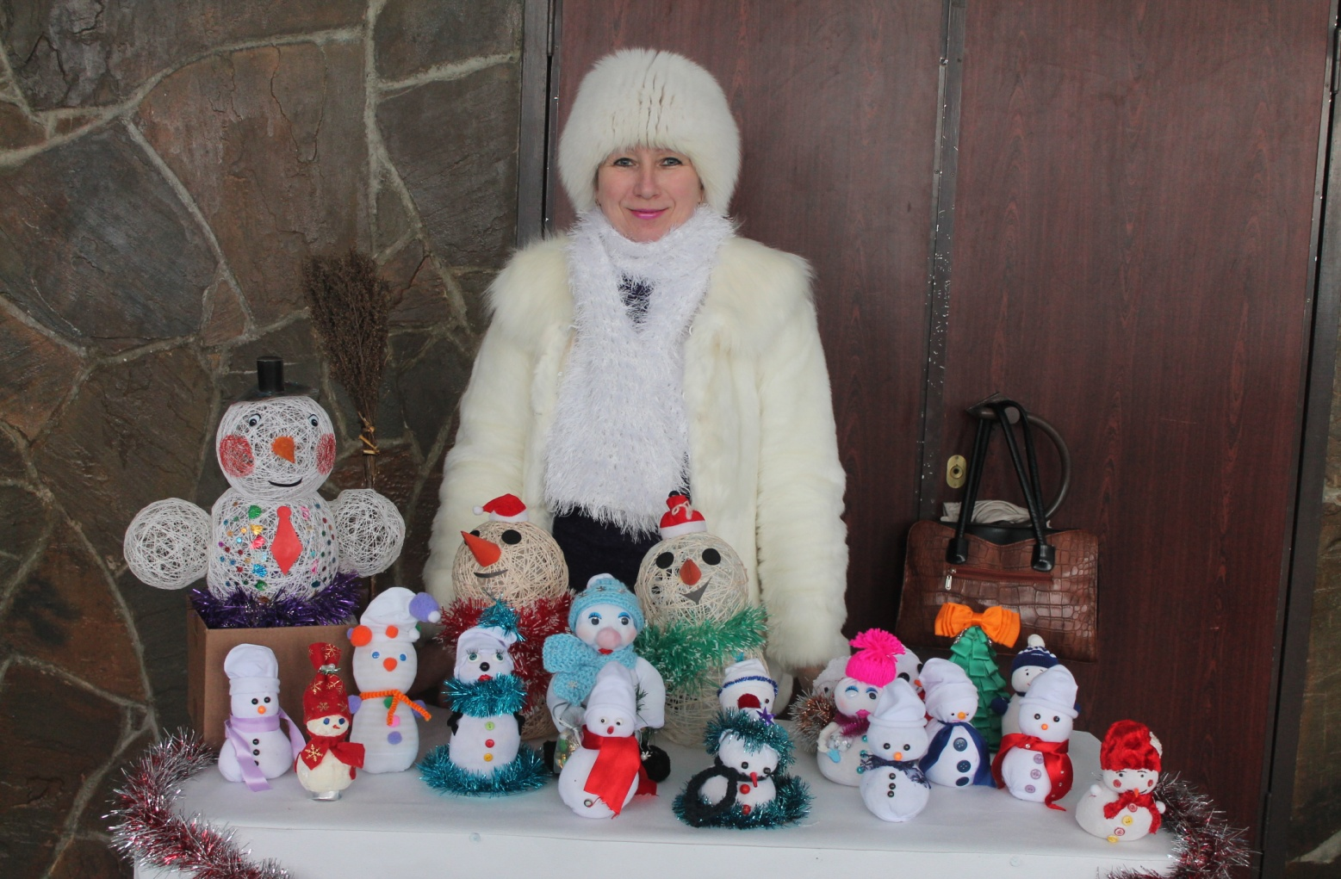
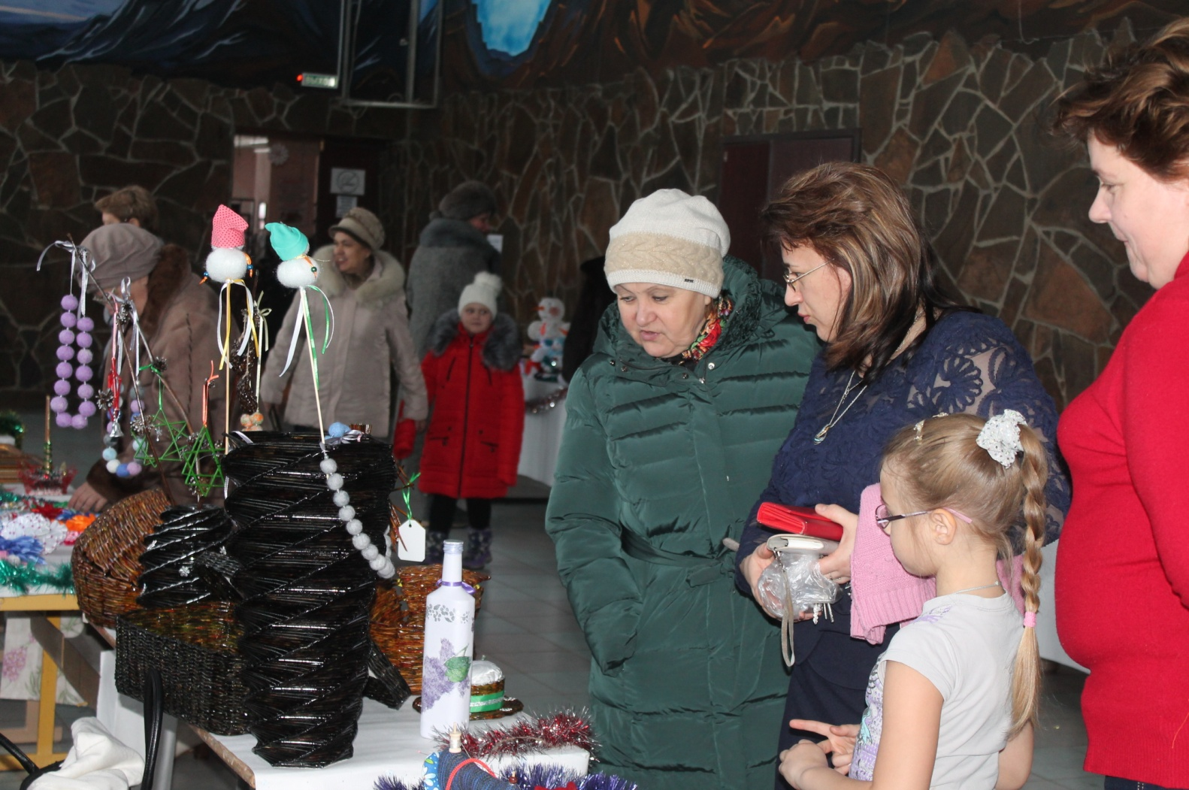
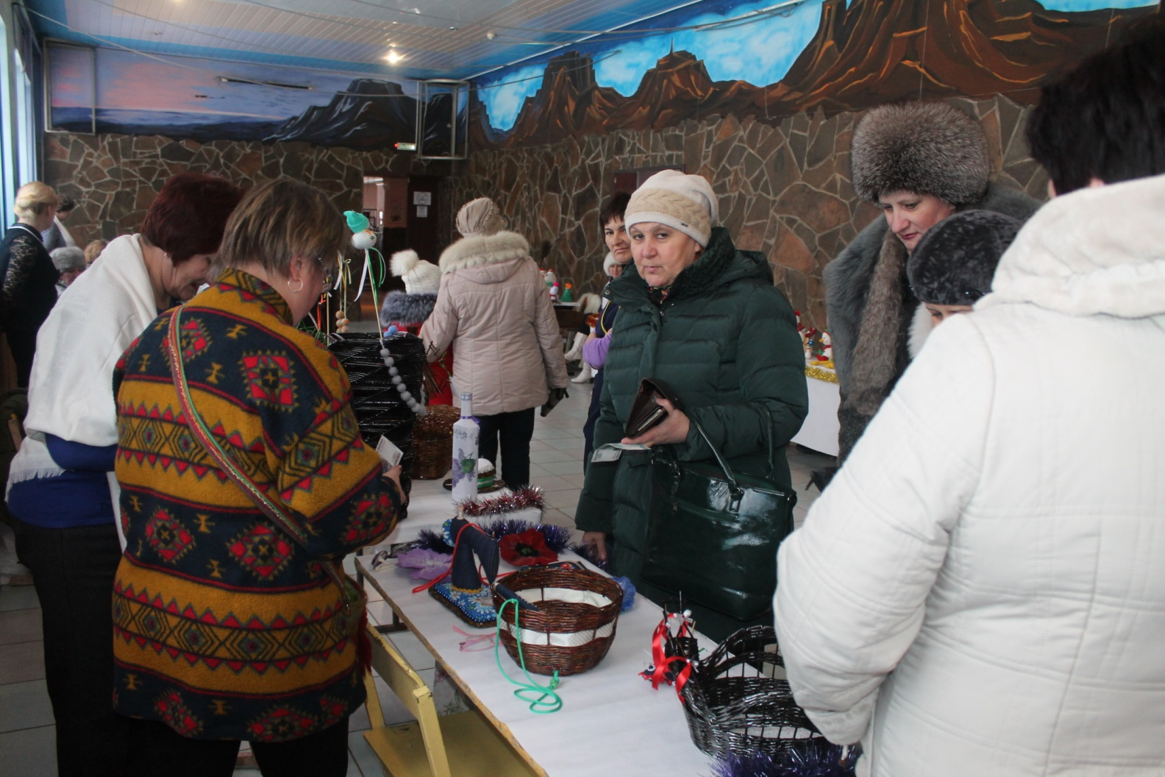
И, конечно, отдельное спасибо всем горожанам, кто не только заглянул в этот день в распахнутые двери нашего дома культуры, но и приобрёл новогодний подарок себе или своим близким. Ведь главной целью задуманной акции было сбор средств для приобретения новогодних подарков детям с ограниченными возможностями здоровья. Каждый человек, понимающий важность этого мероприятия (в том числе и наши умельцы) смог внести свою лепту в нашу «Копилку добра».

